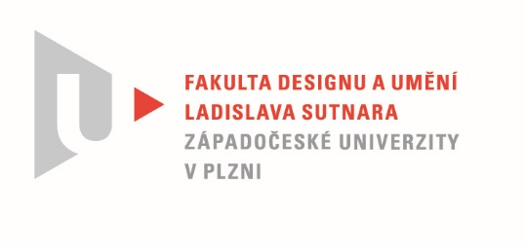

Protokol o hodnocení
kvalifikační práce
Název bakalářské práce: SÉRIE PLAKÁTŮ NA LIBOVOLNÉ TÉMA

Práci předložil student: MASÁKOVÁ Kateřina

Studijní obor a specializace: Ilustrace a grafika, specializace Grafický design

Hodnocení vedoucího práce/ Posudek oponenta práce *

Práci hodnotil: Doc. akademický malíř Ditta Jiřičková
Cílem bakalářské práce bylo formou osmi plakátů představit městskou část Praha 7, odkud studentka pochází. V průběhu práce vznikla řada dokumentárních fotografií, kterými tuto lokalitu průběžně mapovala a které použila do doprovodné, téměř stostránkové, knížky. Jednotlivé snímky se snaží ukázat současnou tvář čtvrti, nejsou jen její „výkladní skříní“, a jsou doplněny zajímavými informacemi, věcně objektivními, někdy
i statistickými, které by mohly čtenáře zajímat. (občas obrázky i texty rozvíjejí témata na plakátech, přibližují okolní prostředí, ukazují reálnou podobu motivů. Zároveň ukazují velký počet možných námětů.) Tomu odpovídá i střídmý, funkční design knihy z hlediska grafické úpravy. Obohacením jsou dva vyseknuté průhledy, jejichž tvary opět souvisí s motivy z Prahy 7 – jeden je inspirován dílem Zdeňka Sýkory před Technickým muzeem a druhý kruhovou, skleněnou vitráží okna ve vchodu do stanice metra Vltavská.
Nejdůležitější částí práce je ale série osmi plakátů. Řeklo by se „ jen“ osmi… promýšlení přístupu k prezentaci městské části bylo velkou otázkou, jak téma pojmout? Jako vizuální stylově sjednocenou platformu? Jako lákadlo pro diváky-návštěvníky? Jako komerční prezentaci úspěchů radnice? To by byla práce spíš pro reklamní agenturu. Vzhledem k nepřeberné šíři různorodých možností se studentka rozhodla pro čerpání inspirace z prostoru Letné, kam patří i dolní část Holešovic. Je to místo, kde žije, ke kterému ji vážou vzpomínky a které dobře zná.
Nejprve jsme promýšlely zvenčí různé místa. Kde, co, kdo, jak a proč a v jakých souvislostech udělal. Tento historicko-lokální výzkum přinášel řadu fascinujících objevů. Z toho postupně vykrystalizovala přitažlivá ohniska motivů. Geograficky, kulturně, technicky, politicky propojených… vidíme nejstarší kolotoč v Evropě, největší funkcionalistickou stavbu ve své době, připomeneme tragédii deportace Židů, inspiraci bruselským stylem, Let Sputniku, život v normalizaci slavného básníka atd., to všechno se střídá s intimitou osobních vazeb, souvislostí a vzpomínek. Různorodost námětů ukázala, že nelze jít cestou jednoho výtvarného pojetí. Rozhodly jsme se, že každý plakát bude mít svůj vlastní, výtvarný přístup. To byla osvobozující myšlenka. Fotografie, stylizace, kresba, malba… Intepretace uměleckého díla vlastním výtvarným jazykem.
Spojujícími momenty je jednotná volba písma pro název, dílčí informace, časové údaje. V tom je styl tohoto projektu…V rozsahu a charakteru informací. Nikoliv však v jejich umisťování, to respektuje kompozici motivů na plakátu.
Oceňuji mimořádnou vytrvalost, poctivost a ochotu pracovat samostatně a do hloubky nad jednotlivými variantami motivů a výběrem textů k nim. Práce s celkem a detailem, přesnost. Možná zkušenost ze sportu studentce propůjčuje tyto schopnosti. Variace jsou ukázány v přílohách teoretické práce, řada z nich je skvělá a vytvořená s rozmachem (Sputnik). Teoretická práce má výborný poznámkový aparát.
Závěrem budiž řečeno, že motivy z plakátů jsou využity na pohledech, taškách, plackách, kde se mohlo využít i to, co se nevešlo jinam… Jsem ráda, za to hledačství, výzkumnictví. Tento přístup dává smysl studiu na vysoké škole a je přínosem a potěšením nejen pro studentku, vedoucího pedagoga, ale i pro ostatní.
Práce je originální

Navrhovaná známka a případný komentář
Výborně

Datum: 26. 5. 2022 Podpis:

*) Nehodící se škrtněte
Tisk oboustranný

